Document d’architecture
-
Développement d’un outil de collecte automatique de contacts à partir des signatures dans les courriels reçus
-
ContactUpdateFromMail

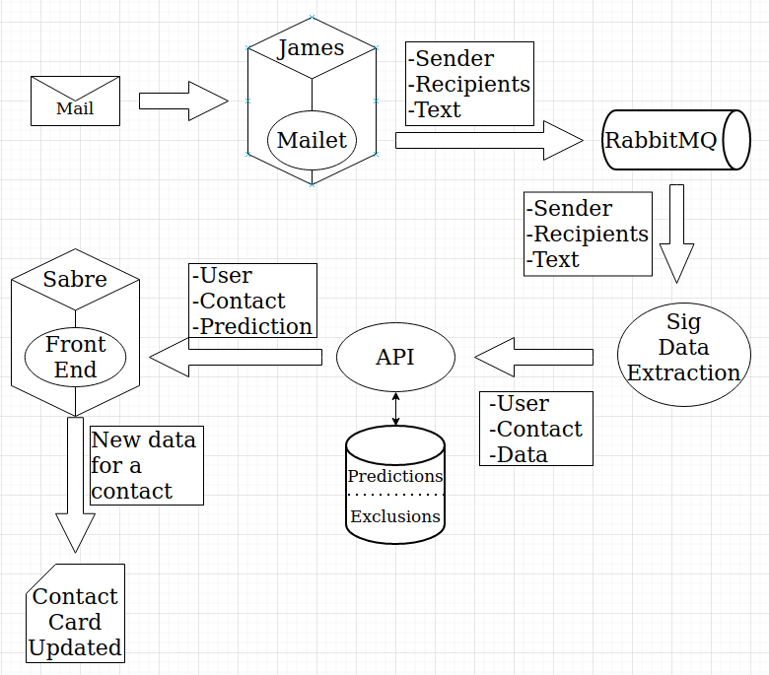

Le but de ce projet est de proposer à l’utilisateur une mise à jour ou une complétion des informations d’un contact de son carnet d’adresses à partir des informations (téléphone, adresse, poste, etc) présentes dans la signature d’un mail reçu par l’utilisateur.

I) Mailet

La première étape est réalisée au sein de James par une mailet. James est un serveur de mails écrit entièrement en Java, et permettant une grande customisation de ses composants pour l’utilisateur. Les mailets sont quant à elles de petits modules devant permettre de rajouter des fonctionnalités au serveur de mails auquel ils s’ajoutent.

La mailet utilisée pour ce projet remplit un rôle simple découpable en deux étapes. Il consiste dans un premier temps à récupérer l’adresse email, avec le nom et prénom si ceux-ci sont renseignés, de l’émetteur, de l’ensemble des destinataires (to, cc, bcc), et le corps du mail. Elle envoie ensuite ces informations dans un Message Broker. Le Message Broker utilisé par la mailet est rabbitMQ. La raison de ce choix est que rabbitMQ était déjà utilisé pour d’autres projets, et notamment d’autres mailets, au sein de James. Pour harmoniser les formats au sein du projet, les données sont transmises en json, qui devait être privilégié pour l’API (cf infra III)).

En plus de la mailet réalisant le traitement, un test unitaire et un test d’intégration, similaires à ceux déjà réalisés pour les précédentes mailets présentes dans James, ont été écrits et passés avec succès.

II) Sig Data Extraction

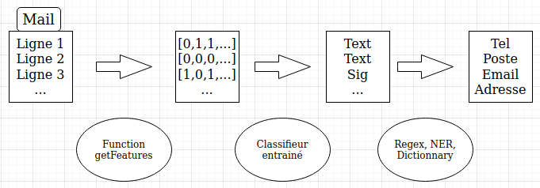

Une fois les informations publiées dans un channel rabbitMQ, un programme externe doit récupérer ces informations et réaliser le traitement représenté par la figure ci-dessus. En premier lieu, chaque ligne du corps du mail est représentée par une liste de 0 et de 1 où chaque chiffre représente la présence ou l’absence de caractéristiques fixées (par exemple si la ligne est blanche ou non, si elle contient un numéro de téléphone ou non, etc).

Cette liste est ensuite donnée en entrée à un classifieur dont le rôle est de déterminer pour chaque ligne si elle fait partie ou non de la signature. Pour ce faire, le classifieur aura été préalablement entrainé sur un jeu de données où les signatures ont été annotées manuellement. Le classifieur sera issu d’une librairie, a priori libSVM (https://www.csie.ntu.edu.tw/~cjlin/libsvm) car l’utilisation de Support Vector Machines (SVM) a montré de bons résultats expérimentaux dans la réalisation de la tâche prévue (cf https://www.cs.cmu.edu/~wcohen/postscript/email-2004.pdf). Cependant, d’autres choix seraient envisageables pour ce travail relativement classique de classification entre 2 classes.
La principale difficulté concernant l’entraînement du classifieur est de trouver des jeux de données qui correspondent au cas d’étude et qui soient déjà annotés. En effet, la grande majorité des corpus de mails disponibles librement ne sont pas annotés car l’annotation de données est extrêmement chronophage. Pour notre projet, quelques jeux de données ont tout de même été trouvés en ligne et ont été utilisés pour entrainer le classifieur. Le premier (https://github.com/mailgun/forge) est un extrait du dataset d’Enron annoté spécialement pour la détection de signatures et qui se compose d’une centaine de mails possédant une signature. Il propose également une centaine de mails ne contenant pas de signature, mais comme la proportion de lignes « signatures » par rapport au nombre total de lignes est déjà inférieur à 10 %, je n’ai pas utilisé ces mails sans signature pour entraîner le classifieur afin de ne pas rendre trop rare les signatures ce qui risquerait de réduire les performances du classifieur. Le second (https://github.com/gorgias-archive/email-segmentation) est constitué de plus de 600 mails, contenant a priori tous ou presque une signature. Les mails ont été annotés non seulement pour signaler les lignes signatures, mais également pour les lignes correspondant à une reprise d’un mail auquel celui étudié répond. Le dernier (https://github.com/dichen001/Email-Signature-Finder-Parser) représente environ 550 mails, avec ou sans signature, dont non seulement les signatures, mais également certaines informations contenues dedans (nom, etc), ont été annotés. Réunis, ces trois jeux de données se composent de plus de 50 000 lignes de mails dont 4199 ont été annotées comme appartenant à une signature. Malheureusement, ils sont tous en anglais, donc le classifieur verra ses performances drastiquement diminuer pour une utilisation sur des mails rédigés dans une autre langue. De plus, même pour des mails en anglais, les mails d’entraînement étant relativement peu diversifiés car issus de seulement trois jeux différents, les performances pourraient ne pas être excellentes en situation réelle car la synthaxe utilisée, notamment pour les signatures, risque de différer.
Pour résoudre ce problème, la première solution, naïve et chronophage, consiste à annoter directement des corpus de mails dans les langues traitées et avec des mails issus directement des boites mails de Linagora, ou des futurs utilisateurs de l’outil, pour ensuite entraîner le classifieur sur ces nouvelles données. Dans le cas d’une utilisation multilingue, il serait sans doute intéressant d’entraîner un classifieur pour chaque langue et de détecter préalablement au traitement la langue du texte pour choisir ensuite le bon classifieur.
Une seconde idée envisageable serait l’utilisation de l’apprentissage semi-supervisé : on utilise notre classifieur pour prédire les labels de données non-annotées, et on se sert des prédictions pour affiner le classifieur progressivement.

L’intérêt de cette étape isolant la signature du mail est de s’assurer que les informations récoltées ensuite (par exemple un numéro de téléphone), appartiennent effectivement à l’émetteur, et ne sont pas simplement des informations tièrces présentent dans le corps du mail. En effet, la situation à éviter autant que possible est celle des faux positifs : présenter à l’utilisateur des informations qui seraient incorrectes, notamment parce qu’elles n’appartiendraient pas au contact considéré. Pour réduire ce risque, il est important de ne rechercher les informations que dans la signature, où il est raisonnable de penser que toutes les informations sont effectivement celles de l’expéditeur.

Enfin il s’agira donc de retrouver, au sein des lignes appartenant à la signature, les différentes informations exploitables de l’émetteur : téléphone, adresse, poste, compagnie, nom et prénom, mail. Certaines de ces informations pourront être retrouvées par une simple recherche d’expression régulière (téléphone, mail et potentiellement adresse). Pour d’autres, la recherche dans des listes semble a priori être une solution intéressante (poste, voire compagnie). Pour les autres, il faudra surement utiliser des techniques de NER (Named Entity Recognition) en passant par une librairie.
De nombreuses librairies proposent des méthodes de Named Entity Recognition aujourd’hui. Pour rester dans le langage utilisé pour la mailet, Java, la librairie considérée ici est coreNLP, qui propose, comme son nom l’indique, des méthodes de NLP (Natural Language Processing), et en particulier des outils de NER. Si l’on parvient à repérer efficacement des entités comme une organisation ou un nom propre avec cet outil, il pourrait être utilisé dès l’étape de la transformation du texte en features. En effet, la présence ou l’absence de ces entités sont des features qui semblent pertinentes, malheureusement l’utilisation de cet outil sur des mails longs risque de ralentir la vitesse d’exécution du Daemon. L’utilisation de cet outil pour compléter les features utilisées dans la première étape permet d’améliorer les performances en terme de précision, de rappel et e F-score du classifieur, mais ralenti en contrepartie la vitesse de traitement. Des tests ont été fait en cross-validation sur les 1257 mails d’entrainement pour comparer les performances de prévisions. Pour tester les performances temporelles, on a mesuré le temps que prenait la classification pour l’ensemble des 1257 mails avec et sans NER. Les résultats sont les suivants :

On s’aperçoit qu’il y a, comme anticipé, un compromis à choisir entre les prévisions et la vitesse de traitement.

Il manque pour le moment à ce daemon la fonction qui ira se subscribe au channel RabbitMQ où la mailet enverra le mail.

III) Rest API

Une API (Application Programming Interface) Rest est utilisée pour faire le lien non seulement avec les données prédites par les processus précédents, mais également avec les données déjà enregistrées comme étant « exclues » (en général parce que l’utilisateur aura indiqué que celles-ci ne sont pas pertinentes en refusant la mise à jour proposée). Cette application utilise le protocole HTTP, et communique avec des données au format json. Le code de cette application est réalisé en NodeJS, en s’appuyant sur le framework Express. Le choix de ces caractérisques pour le web serveur vient une nouvelle fois d’une volonté d’utiliser des modèles et méthodes déjà présents dans les développements réalisés par Linagora.

L’API a été écrite pour communiquer avec un système de gestion de bases de données Mongodb. Cette communication se fait en utilisant le framework mongoose. La base utilisée comporte deux tables contenant chacune un type de données différent : les données prédites et les données exclues.

1) Les données prédites
Les données prédites ont le format suivant :

{
"_id": "5f3a6806d7b8dc20775fc2bd",
"create_date": "2020-08-17T11:20:38.177Z",
"dest": "jd@email.com",
"exp": "delTest@email.com",
"phone": "0102030406",
"job": "Manager",
}

Les champs « dest » et « exp » correspondant respectivement au destinataire et à l’expéditeur, forment une clé primaire de l’entrée. La date à laquelle a été créée la proposition est également enregistrée car il pourrait sans doute être intéressant de fournir cette information à l’utilisateur afin de l’aider à savoir si la proposition est pertinente ou non (une proposition datant de 4 jours sera plus vraisemblablement pertinente qu’une datant de 4 ans).
Les données prédites sont stockées dans les champs « phone » et « job » qui contiennent chacun un string. Pour ajouter des données à proposer (l’adresse, l’entreprise, etc), il suffira de rajouter un champ similaire à ceux ci-dessus avec le nom correspondant à l’information traitée.
Le champ « _id » est généré automatiquement mais n’est pas utilisé vu que le couple de champs « dest » et « exp » fourni déjà une clé primaire. Le champ correspondant au numéro de version et normalement généré automatiquement par mongoose a été retiré ici car il ne semblait pas utile pour cette API.

Ces données sont accessibles via l’URI « api/contacts/predictionList ». Plusieurs méthodes sont gérées :

-GET pour api/contacts/predictionList/:dest
Elle renvoie la liste des entrées ayant pour dest le paramètre :dest
-GET pour api/contacts/predictionList/:dest/:exp
Elle renvoie l’entrée correspondant au couple (:dest, :exp)
-PUT pour api/contacts/predictionList/:dest/:exp
Elle enregistre une entrée pour le couple (:dest, :exp). Si le couple n’avait pas encore de prédiction, celle-ci est créée avec les informations transmises dans le payload. Si une prédiction pour le couple (:dest, :exp) existait déjà, cette méthode fusionne les deux prédictions en donnant la priorité à la nouvelle prédiction, et enregistre cette fusion à la place de l’ancienne
-DELETE pour api/contacts/predictionList/:dest/:exp
Elle supprime la prédiction correspondant au couple (:dest, :exp)

2) Les données exclues
Ces données ont le format suivant :
{
"phones": [
"0607080901",
"0607080902"
],
"jobs": [
"Manager",
"PDG"
],
"_id": "5f3a71a782ae63238001ed03",
"dest": "jd@email.com",
"exp": "test@email.com"
}

Les champs « dest », « exp » et « _id » sont identiques à leurs homologues présents dans les données de prédictions. La génération automatique du numéro de version a également été désactivée. La principale différence avec le schéma des données de prédiction est que les champs « phones » et « jobs » (ainsi que ceux comme « addresses » ou « compagnies » qui seraient à rajouter plus tard) sont ici des listes de string. En effet, une prédiction ne contient, pour chaque champ, qu’une valeur qui sera proposée à l’utilisateur. Cependant, un champ pour un couple (dest, exp) peut avoir de nombreuses exclusions qui s’accumulent au fur et à mesure que l’outil est utilisé. La seconde différence, liée à la première, est qu’on n’enregistre pas de date pour ces exclusions. Si on voulait le faire, il faudrait enregistrer et lier une date à chaque item des tableaux « phones » et « jobs ». Mais la date ne semblant pas apporter beaucoup d’information pour les exclusions, elle n’est pas retenue ici.

Ces données sont accessibles via l’URI : « api/contacts/exclusionList. Les méthodes gérées sont les suivantes :

- GET pour api/contacts/exclusionList/:dest/:exp
Cette méthode renvoie les listes des exclusions pour le couple (:dest, :exp)
- PUT pour api/contacts/exclusionList/:dest/:exp
Cette méthode met à jour la liste des exclusions pour le couple (:dest, :exp). Si le couple n’avait pas d’exclusions enregistrées, il est crée avec en exclusion les données fournies dans le payload. Sinon, les données du payload sont simplement ajoutées aux exclusions en ajoutant un élément aux tableaux pour lesquels une nouvelle valeur à exclure est transmise
- DELETE pour api/contacts/exclusionList/:dest/:exp
Cette méthode supprime entièrement les données précédemment exclues pour le couple (:dest, :exp)

IV) Lien avec Sabre

SabreDAV est un WebDAV utilisé par Open-paas pour gérer les évènements (via CalDAV) et les carnets d’adresse (via CardDav). Un programme devra aller chercher si l’émetteur est déjà présent dans la liste des contacts du destinataire. Si c’est le cas, il faut comparer les informations prédites avec celles déjà enregistrées. Si des informations nouvelles sont présentes dans la prédiction, elles devront être envoyées à SabreDAV pour être proposées sous forme de mise à jour ou complétion à l’utilisateur. Il s’agira donc de réaliser un front end élégant et s’intégrant au design d’Open-PaaS pour présenter les informations à l’utilisateur et lui permettre de les accepter ou de les refuser. Il faudra enfin faire un retour à l’API de l’action de l’utilisateur pour mettre à jour les données.

Une ébauche de travail front end a été réalise : il fait appel à l’API pour savoir s’il y a ou non une prédiction pour le couple user/contact lorsque l’utilisateur affiche un contact. Si c’est le cas, il affiche les prédictions sous forme de champs supplémentaires.

